國家發展委員會 新聞稿
發布日期：108年1月28日
聯 絡 人：吳明蕙、利秀蘭
聯絡電話：2316-5851、5852
107年12月份景氣概況
107年12月景氣對策信號綜合判斷分數為16分，較上月下降1分，燈號轉呈藍燈；景氣領先、同時指標均持續下跌，顯示景氣有走緩現象，須密切關注後續變化。
展望未來，勞動市場情勢保持穩定，去年12月失業率降至3.66%，就業人數續增；廠商調薪積極，每月經常性薪資增幅已連續12個月突破2%，加以政府鼓勵住宅及服務業購買節能家電、國人在地旅遊，均有助維繫消費動能。
國內投資方面，美中貿易紛擾使得部分台商陸續表達回台投資意願，政府把握此契機，推動「歡迎台商回台投資行動方案」，成效正逐步顯現，科技大廠重大投資計畫陸續進行，如台積電晶圓十八廠、華邦電子12吋晶圓廠等；同時，政府持續優化國內投資環境、落實公共建設執行，均有助提升整體投資動能。
外需方面，人工智慧、物聯網、車用電子、5G通訊技術等新興應用持續擴展，可望挹注出口，惟美中貿易糾紛仍未明朗、金融市場風險增加，以及地緣政治風險等不確定因素，約制成長動能。
整體而言，本月World Bank、IMF、IHS Markit相繼調降全球經濟成長率預測，全球經濟面臨下行風險也加劇，對國內景氣前景影響須密切關注。
一、景氣對策信號（詳圖1、圖2）
107年12月為16分，較上月下降1分，燈號轉呈藍燈。9項構成項目中，批發、零售及餐飲業營業額由黃藍燈轉呈藍燈；其餘8項燈號不變。個別構成項目說明如下：
● 貨幣總計數M1B變動率：由上月5.0%增為5.7%，燈號續呈黃藍燈。
● 股價指數變動率：由上月-8.6%增為-7.2%，燈號續呈黃藍燈。
● 工業生產指數變動率：由上月2.0%減為-0.4%，燈號續呈黃藍燈。
● 非農業部門就業人數變動率：由上月0.66%減為0.60%，燈號續呈黃藍燈。
● 海關出口值變動率：由上月2.3%減為-1.1%，燈號續呈黃藍燈。
● 機械及電機設備進口值變動率：由上月2.4%增為6.8%，燈號續呈綠燈。
● 製造業銷售量指數變動率：由上月-2.6%減為-3.2%，燈號續呈藍燈。
● 批發、零售及餐飲業營業額變動率：由上月0.8%減為-1.5%，燈號由黃藍燈轉呈藍燈。
● 製造業營業氣候測驗點：由上月85.6點增為85.7點，燈號續呈藍燈。
二、景氣指標
(一)領先指標
● 領先指標不含趨勢指數為98.49，較上月下滑0.90%（詳表1、圖3）。
● 7個構成項目經去除長期趨勢後，除實質貨幣總計數M1B較上月上升外；其餘6項則較上月下滑，分別為：製造業營業氣候測驗點、外銷訂單動向指數、建築物開工樓地板面積、股價指數、實質半導體設備進口值，以及工業及服務業受僱員工淨進入率。
(二)同時指標
● 同時指標不含趨勢指數為98.45，較上月下滑0.62%（詳表2、圖4）。
● 7個構成項目經去除長期趨勢後，除實質海關出口值較上月上升外，其餘6項則較上月下滑，分別為：批發、零售及餐飲業營業額、製造業銷售量指數、實質機械及電機設備進口值、工業生產指數、電力（企業）總用電量，以及非農業部門就業人數。
(三)落後指標
● 落後指標不含趨勢指數為99.51，較上月下滑0.52 %（詳表3、圖5）。
● 5個構成項目經去除長期趨勢後，2項較上月上升，包括製造業存貨價值，以及金融業隔夜拆款利率；其餘3項則較上月下滑，分別為：製造業單位產出勞動成本指數、全體金融機構放款與投資、失業率。

下次發布日期為 108年3月4日（星期一）下午4時

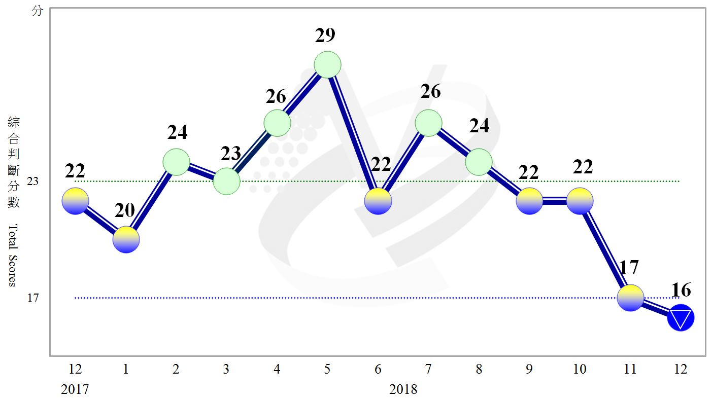
圖1 近1年景氣對策信號走勢圖

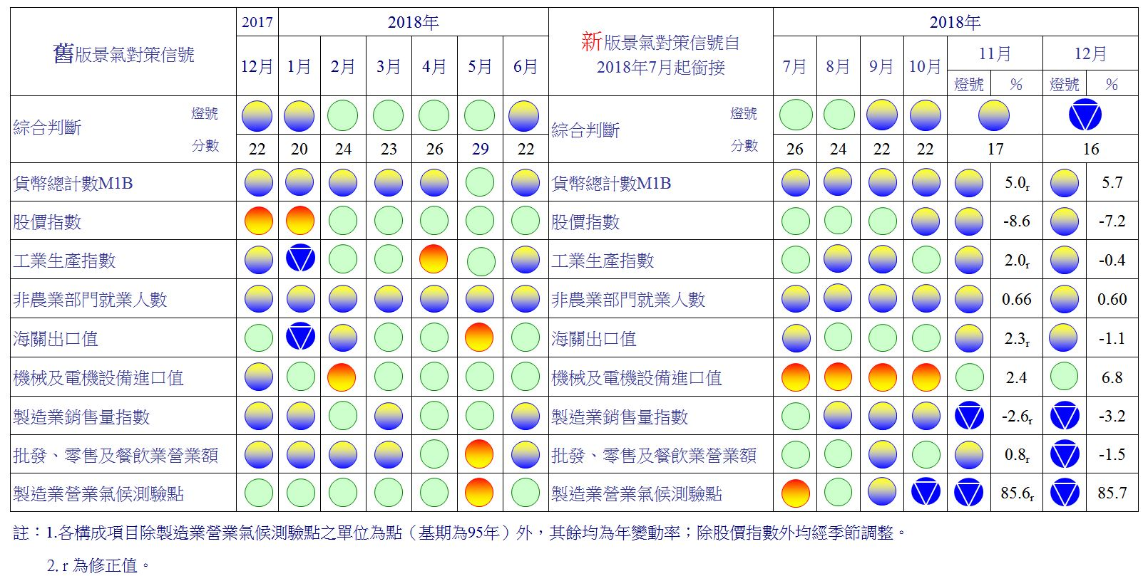
圖2 一年來景氣對策信號

表1 景氣領先指標
指數
項 目 | 107年 (2018)
 | 6月 | 7月 | 8月 | 9月 | 10月 | 11月 | 12月
不含趨勢指數 | 102.27 | 102.05 | 101.63 | 101.03 | 100.25 | 99.39 | 98.49
較上月變動 (%) | -0.04 | -0.22 | -0.41 | -0.59 | -0.77 | -0.86 | -0.90
構成項目¹
外銷訂單動向指數² | 100.40 | 100.16 | 99.85 | 99.49 | 99.12 | 98.76 | 98.41
實質貨幣總計數M1B | 99.87 | 99.89 | 99.92 | 99.94 | 99.99 | 100.04 | 100.11
股價指數 | 100.28 | 100.18 | 100.04 | 99.85 | 99.61 | 99.36 | 99.10
工業及服務業受僱員工淨進入率³ | 99.88 | 99.92 | 99.95 | 99.97 | 99.97 | 99.95 | 99.93
建築物開工樓地板面積⁴ | 100.93 | 100.96 | 100.92 | 100.81 | 100.60 | 100.34 | 100.04
實質半導體設備進口值 | 100.70 | 100.44 | 100.01 | 99.44 | 98.79 | 98.14 | 97.50
製造業營業氣候測驗點 | 99.58 | 99.70 | 99.86 | 99.99 | 100.05 | 100.04 | 99.99
註：1.本表構成項目指數為經季節調整、剔除長期趨勢，並平滑化與標準化後之數值。以下表同。
2.外銷訂單動向指數採用以家數計算之動向指數。
3.淨進入率＝進入率—退出率。
4.建築物開工樓地板面積僅包含住宿類（住宅）、商業類、辦公服務類、工業倉儲類4項統計資料。

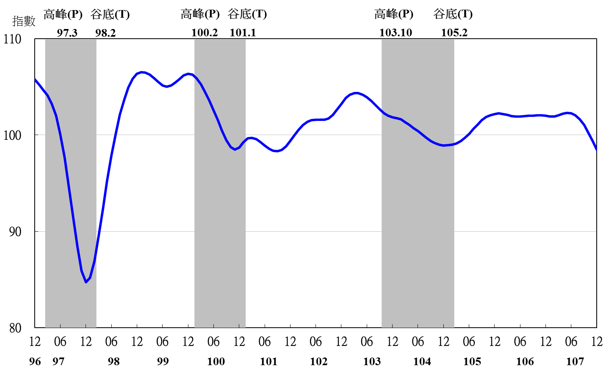
註：陰影區表景氣循環收縮期，以下圖同。

圖3 領先指標不含趨勢指數走勢圖

表2 景氣同時指標
指數
項 目 | 107年 (2018)
 | 6月 | 7月 | 8月 | 9月 | 10月 | 11月 | 12月
不含趨勢指數 | 100.93 | 100.70 | 100.46 | 100.14 | 99.65 | 99.06 | 98.45
較上月變動 (%) | -0.25 | -0.23 | -0.23 | -0.32 | -0.49 | -0.59 | -0.62
構成項目 | 0 | 0 | 0 | 0 | 0 | 0 | 0
工業生產指數 | 100.01 | 99.96 | 99.97 | 99.99 | 99.98 | 99.92 | 99.83
電力(企業)總用電量 | 100.11 | 99.89 | 99.69 | 99.48 | 99.26 | 99.14 | 99.08
製造業銷售量指數 | 100.48 | 100.32 | 100.11 | 99.85 | 99.55 | 99.20 | 98.85
批發、零售及餐飲業營業額 | 101.04 | 101.00 | 100.86 | 100.59 | 100.15 | 99.53 | 98.81
非農業部門就業人數 | 100.01 | 99.98 | 99.97 | 99.95 | 99.92 | 99.90 | 99.87
實質海關出口值 | 99.73 | 99.66 | 99.68 | 99.79 | 99.92 | 100.11 | 100.34
實質機械及電機設備進口值 | 99.99 | 100.06 | 100.11 | 100.07 | 99.93 | 99.69 | 99.44
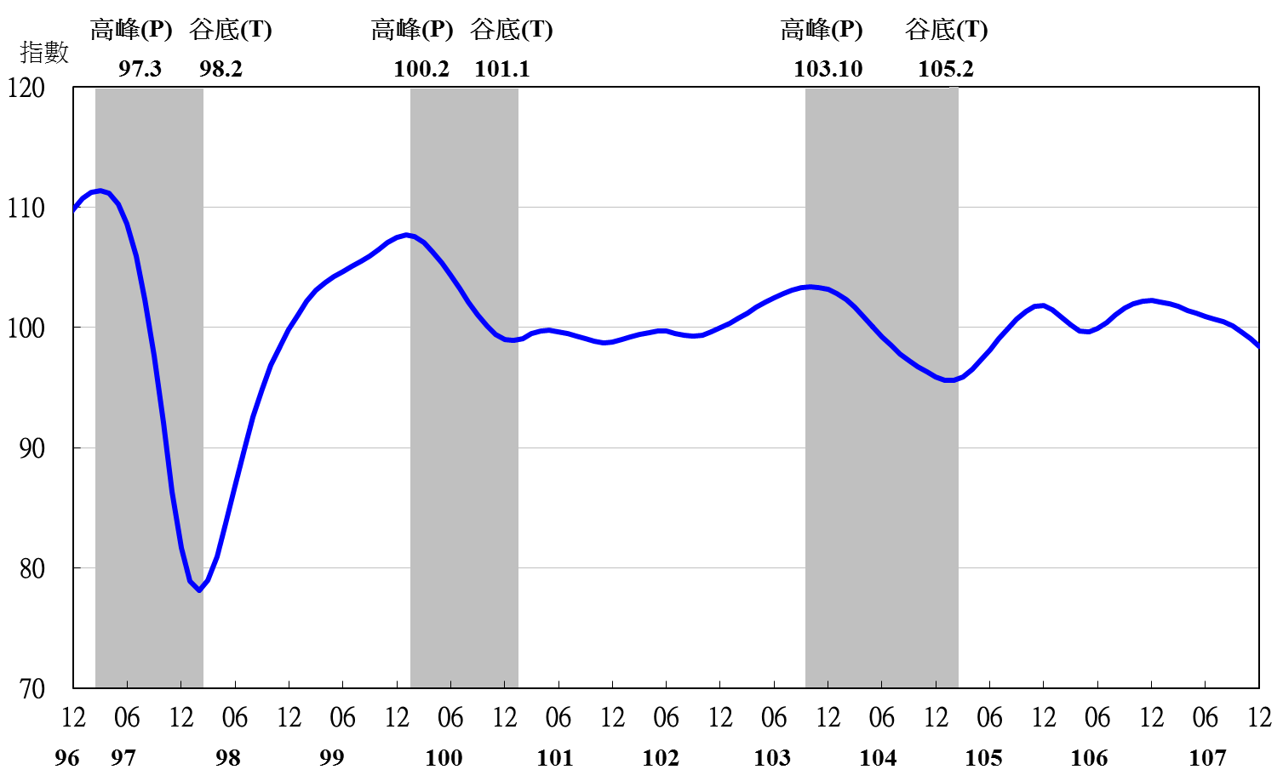
圖4 同時指標不含趨勢指數走勢圖

表3 景氣落後指標
指數
項 目 | 107年 (2018)
 | 6月 | 7月 | 8月 | 9月 | 10月 | 11月 | 12月
不含趨勢指數 | 101.60 | 101.68 | 101.51 | 101.13 | 100.60 | 100.03 | 99.51
較上月變動 (%) | 0.17 | 0.08 | -0.16 | -0.38 | -0.52 | -0.57 | -0.52
構成項目
失業率¹ | 100.09 | 100.05 | 100.00 | 99.96 | 99.92 | 99.89 | 99.85
製造業單位產出勞動成本指數 | 100.57 | 100.45 | 100.11 | 99.58 | 98.95 | 98.31 | 97.74
金融業隔夜拆款利率 | 100.05 | 100.05 | 100.05 | 100.06 | 100.06 | 100.06 | 100.07
全體金融機構放款與投資 | 100.63 | 100.64 | 100.61 | 100.54 | 100.44 | 100.36 | 100.28
製造業存貨價值 | 100.30 | 100.52 | 100.77 | 101.01 | 101.23 | 101.41 | 101.55
註：1.失業率取倒數計算。

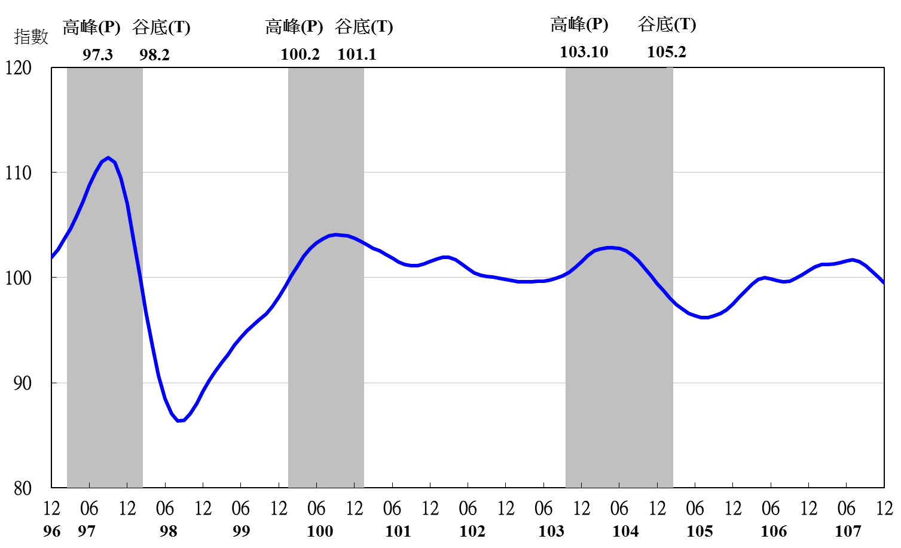
圖5 落後指標不含趨勢指數走勢圖

107年7月起採用新版景氣對策信號，9項構成項目檢查值均重新調整。各構成項目除製造業營業氣候測驗點之單位為點外，其餘均為與上年同月相比的變動率；除股價指數外均經季節調整。
景氣指標編製方法，須先將各構成項目經季節調整、剔除長期趨勢，並平滑化與標準化後，再以相同權重加權平均合成綜合指數。故判斷各構成項目較上月變動方向，應以上述步驟計算後數值為準，若與上月相比數值增加（減少），即代表構成項目較上月上升（下降）。
失業率於合成落後指標時，先取倒數計算。

